Боди перкуссия в детском оркестре
Чувство ритма - это одна из музыкальных способностей, без которой практически невозможна никакая музыкальная деятельность. Body Percussion (перкуссия тела) – искусство владения своим телом как «музыкальным инструментом». Детям нравится заниматься Боди перкуссия – для них так естественно взаимодействовать с различными частями своего тела, хлопки, щелчки и т.д. вызывают у ребят бурю эмоций.
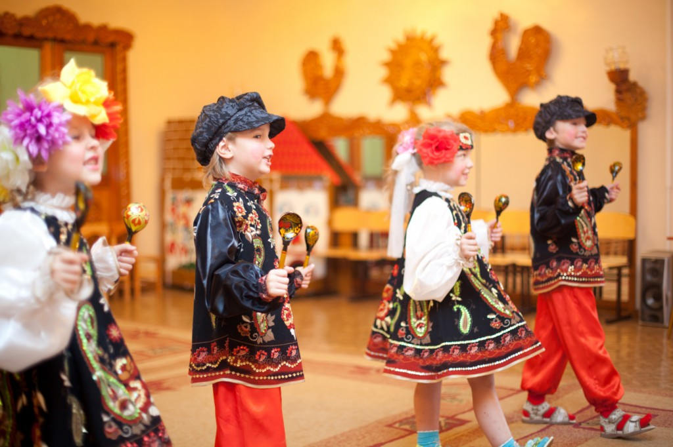
Ритм – один из центральных, основополагающих элементов музыки. Формирование чувства ритма - важнейшая задача педагога. Ритм в музыке – категория не только времяизмерительная, но и эмоционально-выразительная, образно-поэтическая, художественно-смысловая.
Своеобразие ритма заключается в том, что ритм не только является выразительным средством музыки, но и выразительным средством искусства в целом, которое встречается и во вне искусства, следовательно, ритм можно выделить как отдельная художественная категория. Поэтому наряду с понятием «музыкально ритмического чувства» выступает понятие «ритмического чувства вообще».
Ритмическое воспитание довольно хорошо всегда поставлено было в нашей стране, несмотря на то, что ритмика является сравнительно молодой музыкально-педагогической дисциплиной. В ее основе лежат идеи выдающегося музыканта-педагога, композитора и дирижера Эмиля Жака-Далькроза (1865-1950), получившие широкое распространение в начале XX века. Назначение своей системе Далькроз сформулировал так: «Цель ритмики – подвести ее последователей к тому, чтобы они могли сказать к концу своих занятий не столько «я знаю», сколько «я ощущаю», и, прежде всего, создавать у них непреодолимое желание выражать себя, что можно делать после развития их эмоциональных способностей и их творческого воображения».
В начале ХХ века музыкальное искусство начало претерпевать глобальные изменения. В Европейской и Американской музыкальной культуре ХХ века ритму, несомненно, принадлежит особая роль. Музыкальные правила прошлого нашли новые, смелые ритмы и новые способы их выражения. Это музыка Стравинского, Прокофьева, Шостаковича. Но настоящим прорывом стало появление новых джаза, а затем молодежной рок- и поп-музыки, а также музыки различных этнических культур. Все это демонстрировало возросшую роль ритма, а иногда и приоритет в звучащей вокруг популярной и бытовой музыке. Утвердились на концертной эстраде ансамбли и оркестры ударных инструментов из Африки, Японии, Китая, и других стран.
В конце ХХ века стал популярным и быстро распространился в молодежной среде исполнительский прием битбоксинг – изображение ударных голосом, не только как «инструментальный» вариант сопровождения в вокальном ансамбле, но и как сольный вид исполнительства.
В начале первой половины ХХ века в музыкальной педагогике появляется сразу несколько ярких имен педагогов-новаторов - это Карл Орф, Бела Барток, и Пауль Хиндемит - каждый по-своему - шли к обновлению системы начального музыкального образования, в том числе и через ритмическое воспитание. Переосмысление роли ритма в творческом детском музицировании вернуло к жизни новые методические приемы, специальный репертуар и, как результат, новые прогрессивные современные программы обучения.
Наряду с задачей воспитания «музыкально-ритмического чувства» возникает задача воспитания «чувства ритма вообще». Вопросу ритмического воспитания уделяется много внимания. Ритмические упражнения систематизированы по темам и связаны с последовательным изучением различных ритмических групп - чтение заданий ритмослогами, прохлопывание одно- и двухполосных примеров двумя руками, с различными движениями — хлопками, шлепками, притопами и т. д., исполнение ритмического аккомпанемента к специально подобранным произведениям.
Возросшая роль ритмического начала в музыкальной культуре ХХ века стала результатом возникновения нового жанра в исполнительстве:
- Ритмические игры, упражнения с движениями, элементы «Body percussion» - дословно «тело - ударное». Включение в упражнения сложных координационных связок и синкопированных ритмов, не редко связанных с ритмическими формами популярной музыки.
- Body percussion, который используется как прием аккомпанирования пению и как основа самостоятельных произведений в коллективном исполнительстве. Изучение Body percussion сочетается с использованием на музыкальных занятиях и выступлениях ударных инструментов различных видов, в том числе и детских игровых.
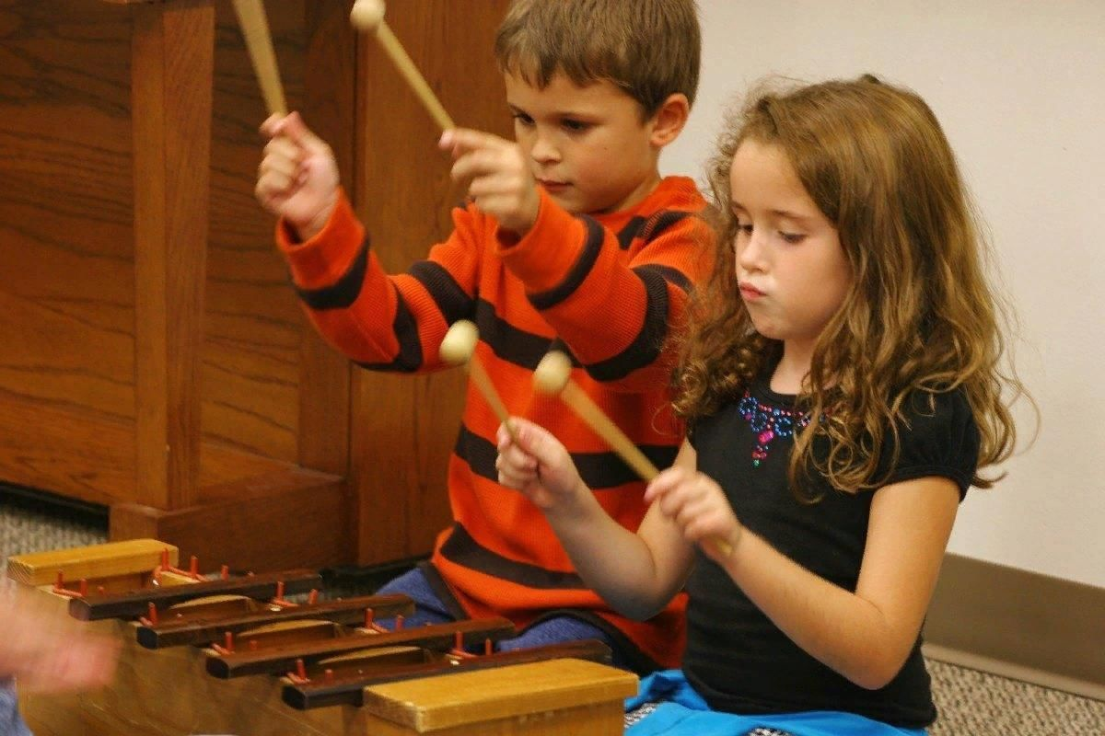
Техника исполнения Body percussion в ансамбле как нельзя лучше дисциплинирует ритмику, способствует развитию чувства ритма, а также доставляет ребёнку огромное удовольствие и радость. Учит слушать партнёра, учит музыкальному мышлению - это искусство вести диалог с партерном, т.е. понимать друг друга, уметь вовремя подавать реплики и вовремя уступать, воспитывает чувство коллективизма. Позволяет успешно вести работу по развитию ритмического чувства.
Формирование чувства ритма - важнейшая задача педагога. Ансамблевая игра не только даёт педагогу возможность диктовать правильный темп, но и формирует у дошкольника верное темпо ощущение. Требует, прежде всего, синхронности исполнения, метроритмической устойчивости, яркости ритмического воображения, умения представить не только свою партию, но и слышать друг друга.
Обучаясь технике Body percussion, дети открывают для себя мир ритмики, осознаннее чувствуют ритм. У них улучшается качество музыкально - ритмических движений, дети более чётко воспроизводят ритм в сочетании с координацией тела. Главные принципы системы – деятельность и творчество помогают превратить занятие в увлекательную музыкально – ритмическую игру.
Современная цивилизация отличается ускорением темпа жизни и многообразием жизненных ритмов, с которыми постоянно сталкивается каждый ребенок. Всё окружающее нас живёт по законам ритма: смена времени года, дня и ночи, тиканье часов, биение сердца – все ритмично. Такое многообразие ритмов, а нередко и аритмичность жизненных процессов создает хаотичность и от того, насколько мы восприимчивы к этим пульсациям – зависит наше физическое и психическое самочувствие, мировоззрение и эмоциональная гибкость.
«Самым первым инструментом человека было и есть его тело» - говорил Карл Орф. Слушать и слышать свое тело, играть на нем, как на перкуссии – это значит пропускать музыку, ее ритм непосредственно через себя. Так родилась система “body percussion” (с лат. звучащие жесты) это хлопки, шлепки, топот ног, удар пальцами, тыльной стороной ладони, сопровождающие музыкальное произведение или пение самих детей.
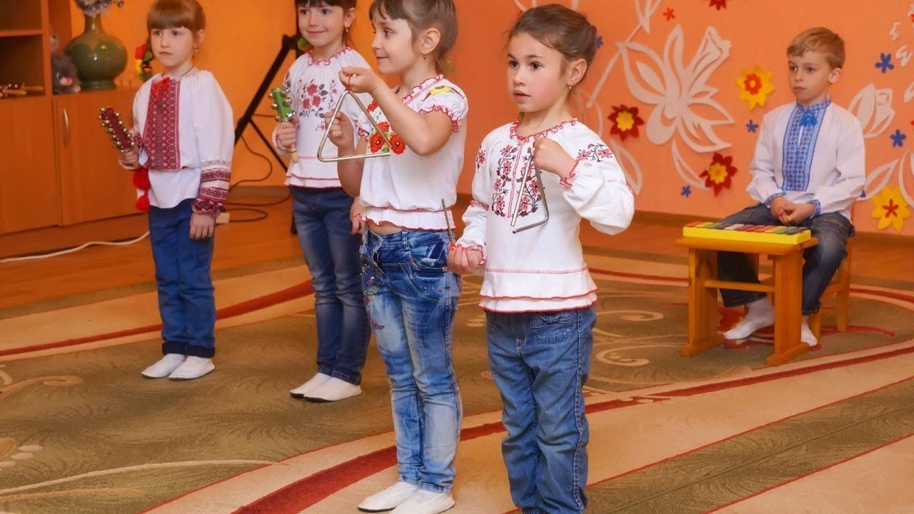
Техника Body percussion широко используется в музыкальной педагогической практике по всему миру наиболее выражено это в культуре Индонезии, Эфиопии, США, России.
Актуальность и практическая значимость применения ритмо-техники заключается в том, что она помогает детям не просто услышать, а прочувствовать ритм всем телом, ощутить его внутри себя, развивает навыки слушания и взаимодействия в ансамбле через ритмические композиции, улучшает умение детей импровизировать.
Выполняя музыкально-ритмические упражнения, дети развиваются физически, укрепляется костно-мышечный аппарат, учатся владеть своим телом. Это главное условие развития творческих способностей ребенка.
Мне очень понравилась эта идея исполнения музыки, для которой не нужны инструменты. Это гениально и очень подходит современному человеку. Развивает музыкальность, снимает стресс и налаживает связь ума с телом.
Упражнения с применением ритмо-техники Body percussion
Основной формой в этом виде музыкальной деятельности является «эхо», когда дети за педагогом повторяют предлагаемую серию жестов, либо обучающий метод «делай как я», когда за одним ребенком повторяют все остальные дети.
Начиная работать по технологии Body percussion, я предлагаю детям сопоставить движение и звуки (Body звук):
Щелчки пальцами – Чики-чики
Хлопки по груди – Токо-токо
Хлопки по животу – Тэкэ-тэкэ
Хлопки по бедрам – Така-така
Притопы ногами – Тум-тум
Хлопок в ладошки – Па
Для того чтобы изобразить определенный ритмический рисунок сначала предлагаю детям выполнить ряд упражнений, применяя Body звук в разной последовательности (размер 2/4; 4/4):
- Така-така (хлопки по бедрам) Тэкэ-тэкэ (хлопки по животу) Токо-токо (удары по груди) Па (хлопок в ладоши);
- Тум (один притоп ногой) Па (один хлопок в ладоши) Тум-тум (притопы ногами) Па (один хлопок в ладоши);
- Чики-чики (щелчки пальцами) Така-така (хлопки по бедрам) Тум-тум (притопы ногами) Па (хлопок в ладоши) Тум-тум (притопы ногами) Па (хлопок в ладоши)
Музыкальное занятие я начинаю с музыкального приветствия с элементами самомассажа «Полька пиццикато» Лео Делиб. Передавая ритмический рисунок произведения с помощью body звука, дети чередуют поступательные движения пальцев по телу (верх/вниз) с хлопками в ладоши, проговаривая слово «Привет», для того чтобы активизировать внимание детей, развивать ритмический слух, настроить детей на эмоциональный отклик, на достижение положительного результата занятия.
Следующее упражнение в своей работе по развитие чувства ритма я использовала китайскую народную песню «Кукушка». На этапе разучивания ритмического рисунка произведения, отработав до автоматизма все движения, дети исполняют эту композицию самостоятельно.
Ритмические упражнения можно использовать на всех этапах музыкального занятия, например, применить в форме активного слушания музыкальных произведений. В видеоряде представлены ритмические композиции произведений В.А. Моцарта «Турецкое рондо» и Л. Бетховена «Контраданс».
Также, для формирования чувства ритма на музыкальных занятиях с детьми разных возрастов выполняем ритмические упражнения. Используя ритмическое упражнение «7 семерок» с детьми старшего дошкольного возраста с помощью чередования хлопков, шлепков и щелчков двумя руками мы отрабатывает точность метрической доли и удержание темпа. Для детей младшего дошкольного возраста по развитию чувства ритма я использую метод чтения ритмослогами с элементами развития мелкой моторики рук (потешка «Мыши»).
Представленные практические методы и приемы использования упражнений ритмо-техники Body percussion я рекомендую применять на музыкальных занятиях. Практическая польза применения таких игр и упражнений на занятиях - это воспитание метроритмических навыков:
- проработка ритмических трудностей;
- воспитание двигательной координации в различных последовательностях движений;
- равномерное, симметричное владение правой и левой руками.
В заключение хочу отметить, что применение данной техники главным образом влияет на всесторонне развитие способностей детей: познавательных процессов;
зрительно-моторной координации; воображения.
Исполняя и создавая музыку вместе, дети познают ее в реальном действии. Ребенок - соавтор и создатель собственного музыкального мира. В этом заложена успешность в развитии и воспитании активной творческой личности. Дети естественны, раскованы и искренне увлечены всем происходящим. Здесь нет места скуке и однообразию, зато всегда желанны фантазия и выдумка.
